健康素养视角下高校助力社区医养服务路径研究
钟海权 赵晓沁 赵隽鹏
（广东东软学院健康医疗科技学院，广东佛山 528200）
摘 要：目的：以健康素养为视角，探讨高校助力社区医养服务的可行路径，为优化老年人健康管理和社区医养资源整合提供理论与实践依据。方法：以佛山市顺德区106名老年人为研究对象，采用问卷调查法评估其健康素养水平（涵盖信息获取、理解、应用三个维度）和社区服务现状，同时结合教育实践经验提出高校介入的优化策略。结果与分析：健康素养整体较高，但有15.1%的人群素养较低，尤其在信息辨别和分享能力上存在不足。大多数人通过人际网络获取健康知识，但60.4%的人理解有困难。社区医养服务聚焦生活方式指导（85.8%）和慢性病管理（70.8%），心理健康知识普及不足（13.2%），服务人员以医务人员（86.8%）和社工（62.3%）为主，专业性和多样性待提升。为此，建议高校开发方言化的教育内容，建立多方协作体系，利用数字化课程覆盖更多用户，并建立可持续的合作模式，整合慢性病和心理支持课程。结论：高校或可通过专业化、本土化与数字化手段弥补社区医养服务的资源短板，为健康老龄化提供理论与实践支撑。
关键词：医养结合；健康素养；老龄化；高校介入；健康教育
基金项目：广东东软学院校级科研项目（2024DRXJ029）
DOI：doi.org/10.70693/rwsk.v1i10.1557

1.引言

1.1.健康中国背景下老年群体的健康素养现状
目前，我国正面临老龄化挑战。数据显示，2021年底60岁及以上老年人口约2.67亿，占到总人口18.9%^{[1]}。可见，老年人口占社会人口的比例已处于一个高位，老年人健康问题愈发成为社会关注焦点。而健康素养即个人获取、理解和运用健康信息与服务的能力对减少老年人健康问题有显著影响，提升老年人的健康素养或许是应对老年人健康问题的较好的措施之一。然而，目前数据显示我国老年人普遍健康素养低，提升也较为缓慢^{[2-3]}。《健康中国行动（2019-2030）》提出，到2030年国民健康素养水平应达到≥30%，因此提升老年人健康素养水平显得尤为紧迫^{[2]}。

1.2.国内外社区医养服务现状
目前解决社区老年人健康问题存在挑战，需多方面参与。“医养结合”是集医疗、护理、康复等服务于一体的新型养老模式，超越传统养老服务，将医疗与养老结合，注重老年人医疗保健等方面。根据《医养结合机构服务指南（试行）》，“医”包括预防保健等，“养”涵盖生活照料^{[4]}等。这种模式是应对社区老年人健康问题的一个方向。
我国已探索形成四种医养服务体系，包括签约合作等模式^{[5]}。比如广州实施长期护理保险制度，香港采取相关照顾服务制度，澳门构建以居家为基础的医养结合体系^{[6-7]}。
发达国家的医疗和养老服务模式较为成熟。例如，日本社区医疗和养老服务“小而全”，像“新宿榉园”与多机构合作满足老年人多样化需求^{[8]}；美国的全方位养老服务计划（PACE）模式为低收入、失能老年人^{[9]}提供一站式服务；新加坡的区域医疗保健系统（RHS）纵向整合医疗和养老资源，控制医疗成本^{[10]}并保证质量。

1.3.高校参与社区医养服务现状
目前，高校在社区医养服务中的参与度不高^{[11-12]}。然而高校本身也有承担社会服务的要求。高校介入社区医养服务多是临时性项目或零星的志愿活动等，与社区的联系不密切，这让高校的专业知识储备和人才优势未能得到有效的挖掘和运用^{[12]}。与此同时，社区人力资源紧张，且多数社区服务提供者以社会工作者为主，缺乏医学和健康领域的专业背景，这也影响社区医养服务的提供质量^{[13]}。此外，当前健康服务与管理专业的实践教学多面临难以开展的问题，需要探索有效的解决策略^{[14]}。

2.研究对象与方法

2.1.研究对象
问卷调查部分，本研究随机选取了佛山市顺德区某社会工作服务中心所服务的年龄在60岁及以上的老年人群作为研究对象。

2.2.研究方法
研究采用问卷调查法，社区工作人员在问卷分发与访谈中提供协助。问卷设计参考陈伟坚研究框架，涵盖老年人基本信息、健康素养、健康教育信息获取途径及实施状况等多维度^{[15]}。因全国居民健康素养监测调查问卷题项多，可能影响数据采集，故健康素养评分参考老年人简短健康素养评估量表^{[16]}，以高效收集数据，该量表总分0 - 50分，得分越高健康素养水平越高。共发放问卷114份，回收有效问卷106份，有效回收率93%。研究用SPSS 23.0统计软件，以描述性分析方法（如频数分析等）处理分析数据，并结合教育实践经验思考。

3.社区老年人健康素养及医养服务现状

3.1.基本情况
调查数据显示调查对象大部分为女性（84.9%），年龄分布较均衡，受教育程度普遍偏低（78.3%为小学及以下学历，仅0.9%具有本科及以上学历），家庭支持网络较完善（65.1%与子女同住），职业以农民（39.6%）和自由职业者（16.0%）为主，丧偶比例较高（36.8%）

3.2.健康素养现状
健康素养调查问卷通过10个简单而核心的问题（A1-A10），从健康信息获取、理解、应用三个维度对顺德区老年人的健康素养进行量化评估。
3.2.1.健康素养总分分布特征
调查数据显示，老年人健康素养总分均值为36.83±7.798，中位数为40分，整体水平中等偏上，但部分个体差异显著（全距40分）。从分布来看，超六成（62.3%）老年人得分达到40分及以上，22.6%的受访者处于30-39分区间，而健康素养中等水平（20-29分）和低水平（≤19分）群体分别占12.3%和2.8%。数据不服从正态分布（P<0.001）。
3.2.2.健康素养各维度能力差异
调查群体整体得分中等偏上，但不同健康素养能力有差异。如医患沟通能力（A7）突出，86.8%老年人能清晰描述健康问题，说明表达能力普遍较好；健康信息筛选能力（A5）也较好，81.1%受访者主动选择健康信息，表明健康意识主动，也侧面说明社区健康教育内容契合人群需求。然而，信息分享与判断能力需关注。健康信息分享能力（A8）显示约22.6%老年人分享困难，提示社交渠道传播效能待提升；健康信息判断能力（A6）显示25.5%老年人有辨别障碍，与问卷B2中33.0%老年人无法分辨信息真伪倾向一致，表明培养健康信息鉴别能力紧迫。 （图1）。
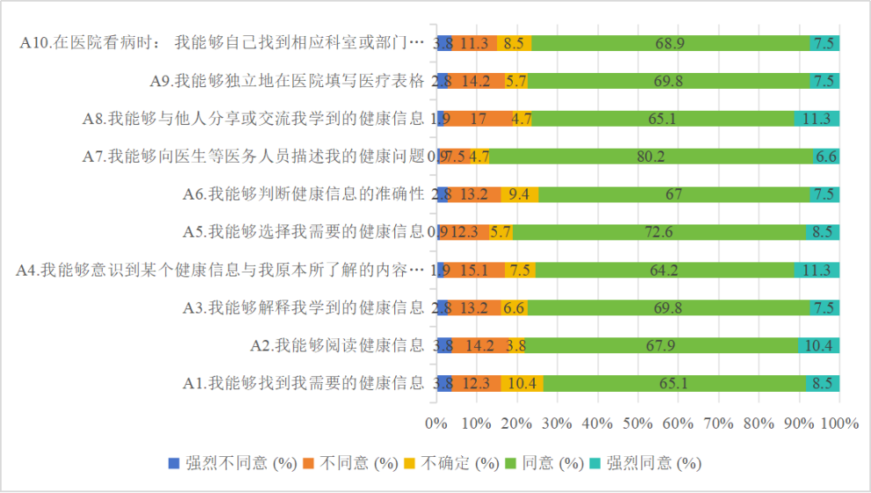
图 1健康素养各维度能力差异（n=106）

3.3.健康知识获取特征
老年人获取健康知识途径存在明显偏好差异。数据显示，朋友、同事或邻居是主要信息来源，占比70.8%，家庭成员作用也较大，占34.9%，表明老年人倾向通过亲和人际网络获取信息。此外，就诊时与医护人员一对一交谈也是主要途径，占43.4%，这或许是因为他们更信任医护人员提供知识的准确性。而报纸、电视等传统媒体作用相对较小，分别占2.8%和11.3%，可能与老年人阅读习惯变化或媒体内容契合度不高有关。值得注意的是，19.8%的老年人会通过手机获取信息，提示不能忽视线上网络传播途径（图2）。
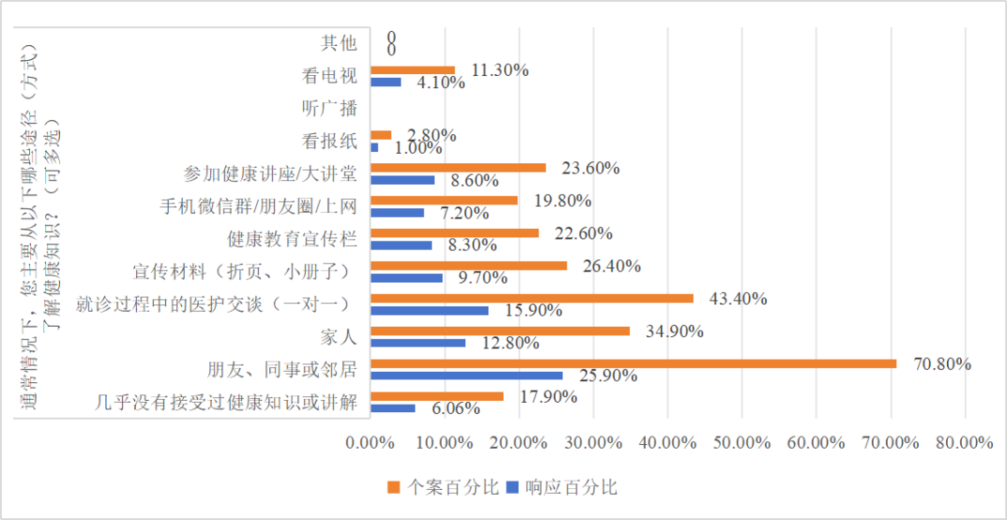
图 2健康知识获取途径（n=106）
通过秩和检验比较不同健康知识获取途径的健康素养水平，结果显示，通过朋友、同事、邻居或家人获取健康知识的人群，健康素养水平有显著优势（U=1798.00，P＜0.01;U=2041.50，P＜0.01），其他途径无显著差异。这表明“强关系”网络的健康知识获取方式对提升健康素养影响较大。此外，就诊时与医护人员一对一交流信息准确性高，但效果不理想。
虽然老年人能通过多种方式获取健康知识，但存在不知如何获得及处理知识的问题。调查显示，60.4%的老年人理解健康知识材料或讲座有困难，33.0%难以辨别信息真实性和科学性，25.5%不清楚如何获取健康信息。这提示开展健康教育时，要关注老年人理解能力和认知特点，采用通俗易懂的传播方式，获得专业指导，进一步拓展和优化传播途径（图3）。
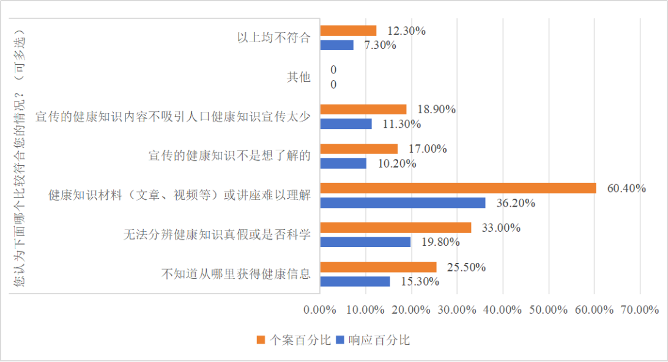
图 3健康知识获取困难（n=106）
针对每种情况分别进行独立的秩和检验，结果显示，除健康知识材料（如文章、视频等）或讲座难以理解这一困难外，其他各类困难对健康素养水平均具有显著的统计学意义（U=1504.50，P＜0.01；U=1648.00，P＜0.01；U=1289.00，P＜0.01；U=1205.00，P＜0.01）。理解困难在单独作用时影响可能较小，而当与其他因素共同作用时，可能才会显现出较为明显的影响。
而在倾向获取什么类型的健康教育内容方面同样也是表现出明显的倾向性。例如，74.5%老年人想了解疾病知识和健康生活方式指导。此外，慢性病自我管理的需求也较高，占63.2%。相对而言，老年人对药物指导、急救知识和心理健康咨询的需求较低，但仍有相当比例的人希望了解这些内容，分别占44.3%、20.8%和7.5%，这提示在提供健康教育内容时，还要更多考虑到老年人的知识传播等常见领域的需求（图4）。
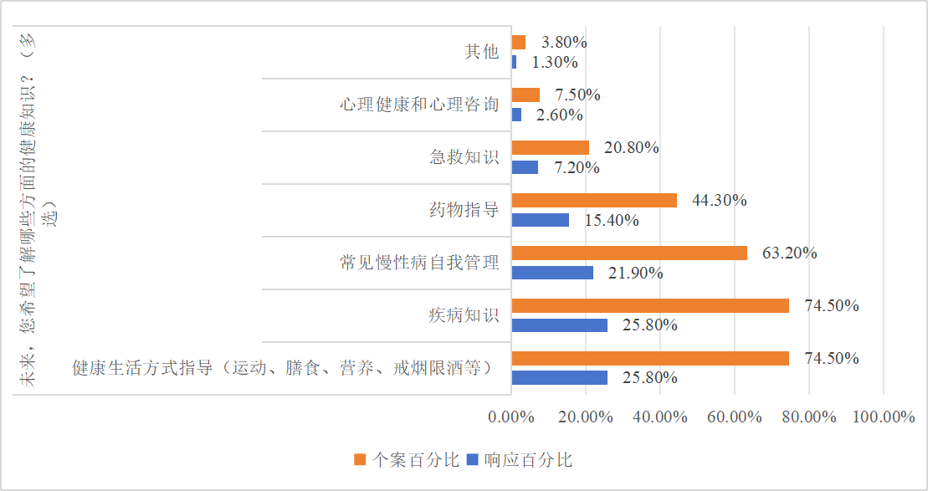
图 4健康知识类型了解需求（n=106）
从健康总得分水平及获取健康信息主动性（A5）看，多数老年人较关注健康问题。调查数据显示，对健康和健康知识非常关注与比较关注的人群合计占比达 89.6%，而一般、比较不关注、非常不关注的仅占10.4%，这进一步表明，老年人普遍重视健康问题且会主动寻求健康知识。

3.4.社区医养服务现状
虽老年人主动健康意愿好，但社区医养服务现状不足，可能难满足其健康服务需求。调查显示，95.3%受访者所在社区举办过健康宣讲活动，仅1.9%未举办，表明社区健康教育普及率较高，多数社区能定期开展活动。不过，活动组织频率以“偶尔”为主，占50.9%，“经常”占47.2%，“总是”仅占1.9%，这可能导致老年人获取健康知识机会不足。此外，活动内容主要集中在生活方式指导（85.8%）和慢性病管理（70.8%），药物指导（41.5%）、急救技能（23.6%）普及程度较低，心理健康知识覆盖率仅13.2%（图5），这虽然与前面提到的老年人对健康教育内容的需求倾向较为一致，但可能还有部分有必要的需求还没有较好地被挖掘出来。此外，社区医务人员（86.8%）和社工（62.3%）是社区健康教育活动开展的主要参与者，而心理咨询师（8.7%）和志愿者（15.1%）的参与程度明显偏低，这一方面表明社区医务人员和社工在目前健康教育活动中发挥了核心作用，但另一方面也表明服务人员还需多样化，仅靠目前社区医务人员和社工可能无法满足愈发严峻的社区老年人健康问题（图6）。
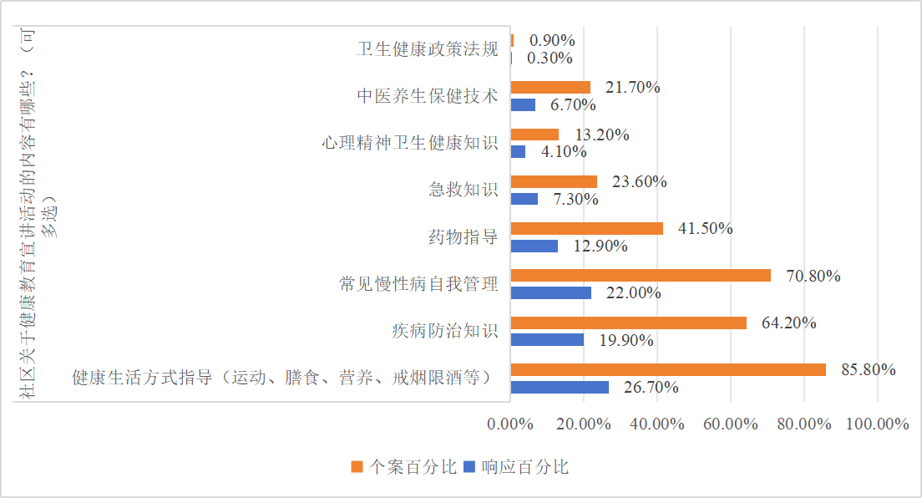
图 5社区健康教育宣讲活动的内容（n=106）
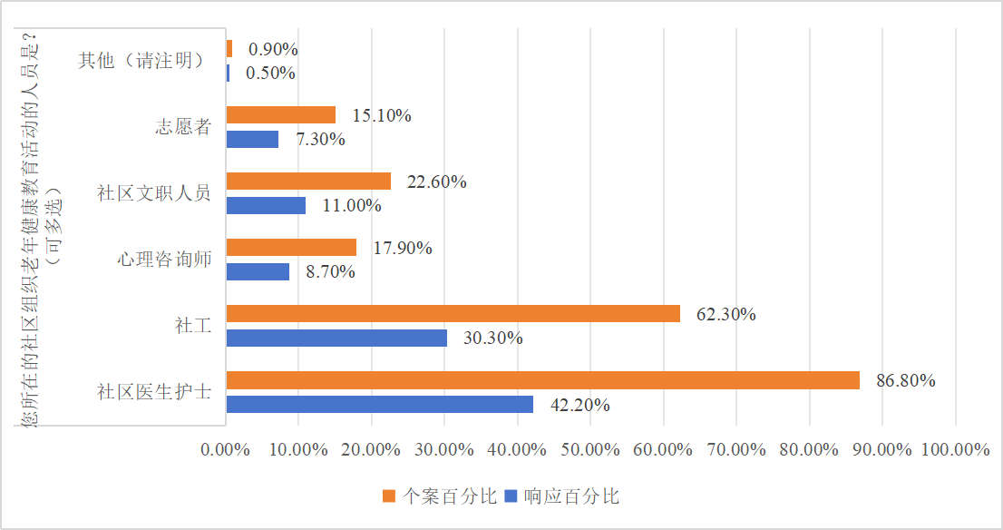
图 6社区组织老年健康教育活动的人员（n=106）

4.高校介入社区医养服务的可行路径
以健康服务与管理专业相关高校为例，高校有专业知识技能资源，能为社区提供优质医养服务，提升专业性和科学性；可开展教学实践，为学生创造实践机会；科研能力强，能为服务发展提供理论支撑，促进模式创新；还可整合社会资源，多方协作提高服务效率与质量。具体实施路径如下：

4.1.提升健康信息传播效能
数据显示，部分受访群体健康素养低，老年人难辨健康信息真伪。高校可构建“专业教师－学生团队－社区骨干”协作体系，开发模块化健康信息鉴别课程，采用“讲－演－练”模式，帮助群体掌握实操技巧。此外，多数老年人依赖人际网络获取信息，高校可培训社区老年志愿者，通过其人际网络传播健康知识。

4.2.优化健康教育内容与形式
针对低文化程度人群，高校可将专业医学知识转化为本地化表达，降低学习负担。同时，研发图文并茂的线上课程，覆盖使用手机的老年人群体，提升学习趣味性和高效性，提供便捷学习途径。

4.3.强化社区服务支持
社区老年人对预防性健康管理需求显著，但心理健康咨询需求低，可能与认知偏差有关。现有服务中，心理健康知识普及不足，高校可开发复合型课程，融入心理调适方法，提升心理健康服务接受度。对于需求较低的领域，可结合老年人信息获取特点，协助社区工作者开展活动，提升高需求服务专业性，拓展潜在需求服务边界。此外，高校可建课程、实践、研究合作模式，纳社区服务入课程，输送医养人才。增强服务连贯性，并可收集数据评估助学生科研。

5.讨论
本研究分析顺德区老年人健康状况，探讨高校介入社区医养服务的方式。62.3%老年人健康素养得分较高，15.1%较低，薄弱环节在健康信息辨别和分享能力。89.6%的老年人对健康知识关注度高，提升其健康素养很有必要。从个人角度，60.4%的人难理解健康教育材料，信息获取依赖人际网络影响传播效果。从社区医养服务看，活动开展频率高、内容符合需求，但心理健康知识普及等领域易被忽视，服务人员构成难以满足多样化需求。
高校可解决上述问题，针对老年人文化程度低，将医学知识通俗化；培养活跃老人为“健康宣传员”；为使用手机的老人开发在线课程或语音讲解。在服务可持续性上，探索长期合作机制，将社区服务纳入学生实践课程。
研究存在局限性，如样本女性比例高、样本量少、缺乏深入统计分析方法、健康素养评估工具误差大等影响结果代表性。未来需扩大调查范围、增大数据量、用更精准评估工具、应用深入统计分析方法，跟踪高校介入效果，为改善社区医养服务提供依据。

参考文献：
[1]国家统计局 国务院第七次全国人口普查领导小组办公室. 第七次全国人口普查公报[1]（第一号） ——第七次全国人口普查工作基本情况[Z], 2021.
[2]杜维婧,李英华,聂雪琼,等. 我国60～69岁老年人健康素养现状及其影响因素分析[J]. 中国健康教育, 2015, 31(02): 129-133.
[3]石名菲,李英华,刘莹钰,等. 2012-2017年60～69岁老年人健康素养水平及其影响因素分析[J]. 中国健康教育, 2019, 35(11): 963-966, 988.
[4]国家卫生健康委员会. 居家和社区医养结合服务指南（试行）[Z], 2023.
[5]国家卫生健康委员会. 卫生健康委新闻发布会介绍医养结合工作进展成效有关情况[Z], 2021.
[6]蔡金娜,张瑞秋,朱国栋. 国内外医养结合模式与效果评估研究进展[J]. 老年医学研究, 2024, 5(01): 68-73.
[7]郭林. 香港养老服务的发展经验及其启示[J]. 探索, 2013, (01): 150-154.
[8]矶山优,王丽华,周颖. 位于日本东京都心的养老设施案例研究——“新宿榉园”医养结合的实践[J]. 中国医院建筑与装备, 2016, (05): 49-52.
[9]蔡毅,崔丹,毛宗福. 美国长期照护服务体系对中国的启示[J]. 中国卫生政策研究, 2017, 10(01): 58-63.
[10]Day Care Centers for Seniors in Singapore: Looking Back and Looking Ahead[J].Journal of the American Medical Directors Association, 2015, 16(7):630.e7-630.e11.
[11]季钢,茹凯,周军,等. 构建高校—企业—社区“三位一体”新型社区运动健康管理模式的实践探索[C]//第十二届全国体育科学大会论文摘要汇编——墙报交流（体质与健康分会）, 2022: 583-584.
[12]唐觅,罗伟,周红梅,等. 成都市校地合作的运动与健康促进研究[C]//第十二届全国体育科学大会论文摘要汇编——专题报告（体育社会科学分会）, 2022: 122-123.
[13]陈琳,邢洁,毛绪朋. 医养结合中社会工作者的角色困境及其成因分析[J]. 社会工作与管理, 2019, 19(06): 56-63, 71.
[14]钟海权,张兆,徐文聪. 健康管理学课程实践教学改革案例[J], 2024, (44): (139-141).
[15]陈伟坚. 积极老龄化背景下佛山市顺德区老年人健康素养现况及影响因素研究[D]. 桂林医学院, 2023
[16]李少杰,崔光辉,徐慧兰. 老年人简短健康素养评估量表的修订及信效度检验[J]. 中南大学学报(医学版), 2023, 48(01): 123-128

Research on University-Assisted Community Healthcare and Elderly Care Service Pathways from the Perspective of Health Literacy
Zhong, Haiquan, Zhao, Xiaoqin, Zhao, Junpeng
(School of Health and Medical Science, Neusoft Institute Guangdong, Foshan, China )
Abstract: To explore feasible pathways for higher education institutions to support community medical and care services from a health literacy perspective, providing theoretical and practical foundations for optimising elderly health management and integrating community medical and care resources. Methods: A questionnaire survey was conducted among 106 elderly residents in Shunde District, Foshan City, assessing their health literacy levels (covering information acquisition, comprehension, and application dimensions) and current community service access. Optimisation strategies for university intervention were proposed based on educational practice experience. Results and Analysis: Overall health literacy was relatively high, though 15.1% exhibited low literacy, particularly in information discernment and sharing capabilities. Most acquired health knowledge through interpersonal networks, yet 60.4% reported comprehension difficulties. Community healthcare services prioritised lifestyle guidance (85.8%) and chronic disease management (70.8%), with insufficient mental health education (13.2%). Service providers were predominantly medical staff (86.8%) and social workers (62.3%), indicating room for improvement in professionalism and diversity. Consequently, it is recommended that universities develop dialect-specific educational content, establish multi-stakeholder collaboration frameworks, utilise digital courses to reach broader audiences, and create sustainable partnership models integrating chronic disease management and psychological support programmes. Conclusion: Higher education institutions may address resource gaps in community healthcare services through professionalisation, localisation, and digitalisation, thereby providing theoretical and practical foundations for healthy ageing.

Keywords: integrated healthcare and elderly care;health literacy; ageing,;university intervention;health education

vvv注：此处是作者信息，字体：楷体，字号：小五。若无基金项目，此项可不填写；如有基金项目支持，需注明编号作者简介需填写全部作者的简介，包括出生年、性别、学位、职称、研究方向。若未毕业，为“博士研究生”；若已毕业，为“博士”。阅后删除此文本框。
vvv注：此处是作者信息，字体：楷体，字号：小五。若无基金项目，此项可不填写；如有基金项目支持，需注明编号作者简介需填写全部作者的简介，包括出生年、性别、学位、职称、研究方向。若未毕业，为“博士研究生”；若已毕业，为“博士”。阅后删除此文本框。

作者简介：钟海权(1993—)，男，硕士，助教，研究方向为健康服务与管理； 作者简介：赵晓沁(1986—)，女，硕士，主治中医师，研究方向为中医养生； 作者简介：赵隽鹏(1992—)，女，硕士，助教，研究方向为临床医学。 通讯作者：赵晓沁

